## Aula 1 - Visão Geral: Estudo do Núcleo

Caracterizando o núcleo celular

* Presente apenas em células eucarióticas;
* Funções básicas:
  + Armazena o DNA celular;
  + Controla o metabolismo celular;
  + Hereditariedade.
* Classificação:
  + Anucleada: hemácias de mamíferos;
  + Mononucleadas: maioria das células;
  + Polinucleadas: miócitos (fibras musculares).

Componentes o núcleo celular

Estudo de um núcleo interfásico:

* Carioteca: envelope nuclear;
* Nucleoplasma ou cariolinfa: material gelatinoso que preenche o núcleo;
* Nucléolo: corpúsculo condensado que produz ribossomos;
* Cromatina: Filamento de DNA associado a proteínas histonas.

## Aula 2 - Cromatina e Cromossomo

Cromatina

* Filamento de DNA associados a proteínas chamadas histonas;
* Nucleossomos: são as unidades formadoras da cromatina, sendo formados por 8 (oito) histonas associadas a um filamento de DNA;
* Tipos de cromatina:
  + Eucromatina: trechos menos espiralados da cromatina e com genes ativos na produção de proteínas;
  + Heterocromatina: trechos de mais espiralados de cromatina e com genes inativos na produção de proteínas.

Cromossomo

* Filamento intensamente condensado (ou espiralado) de cromatina;
* É observado em células em divisão celular;
* Tipos de cromossomos:
  + Cromossomo simples: possui apenas uma cromatina intensamente espiralada;
  + Cromossomo duplicado: possui duas cromatinas intensamente espiraladas e unidas por um centrômero. Cada parte do cromossomo passa a ser chamado de cromátide.
* A duplicação das cromatinas que irão formar o cromossomo duplicado ocorre no período S da interfase.

## Aula 3 - Centrômero e Tipos de Cromossomos

As constrições

* São regiões visíveis como pontos de estrangulamento em cromossomos espiralados ou condensados.

O centrômero

* Corresponde a constrição primária do cromossomo.

Tipos de cromossomos quanto à posição do centrômero

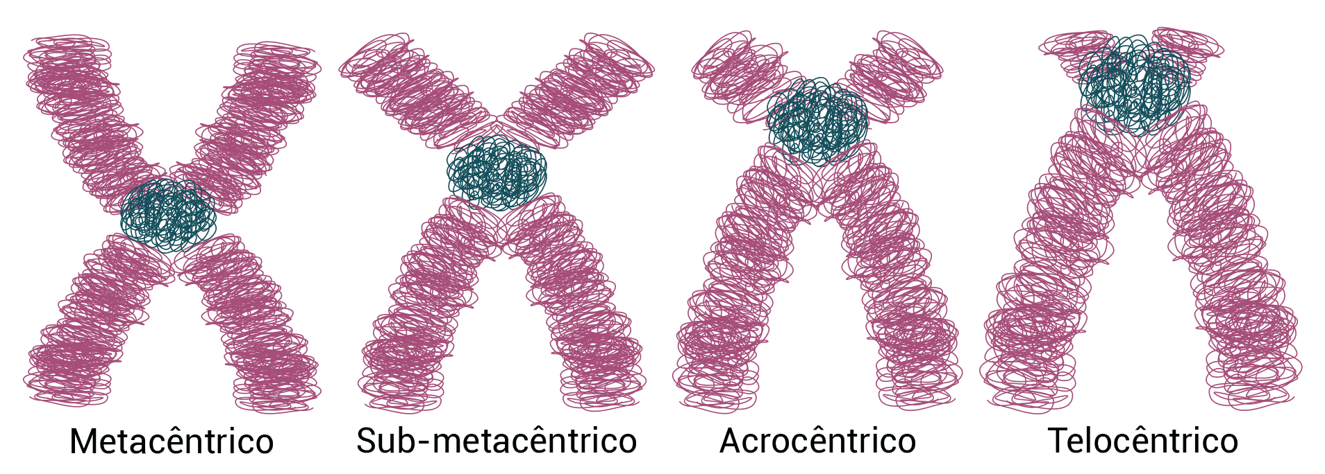  
Imgem: Fockey003/CC BY-SA 4.0

## Aula 4 - Ácidos Nucleicos: Visão Geral

Visão geral

* São substâncias orgânicas;
* São macromoléculas;
* Polímeros de nucleotídeos;
* Tipos:
  + DNA ou ADN: Ácido Desoxirribonucléico;
  + RNA ou ARN: Ácido Ribonucléico.

Os nucleotídeos

* São monômeros;
* São formados por três partes:
  + Base nitrogenada;
  + Grupo fosfato;
  + Pentose (açúcar de 5 carbonos).

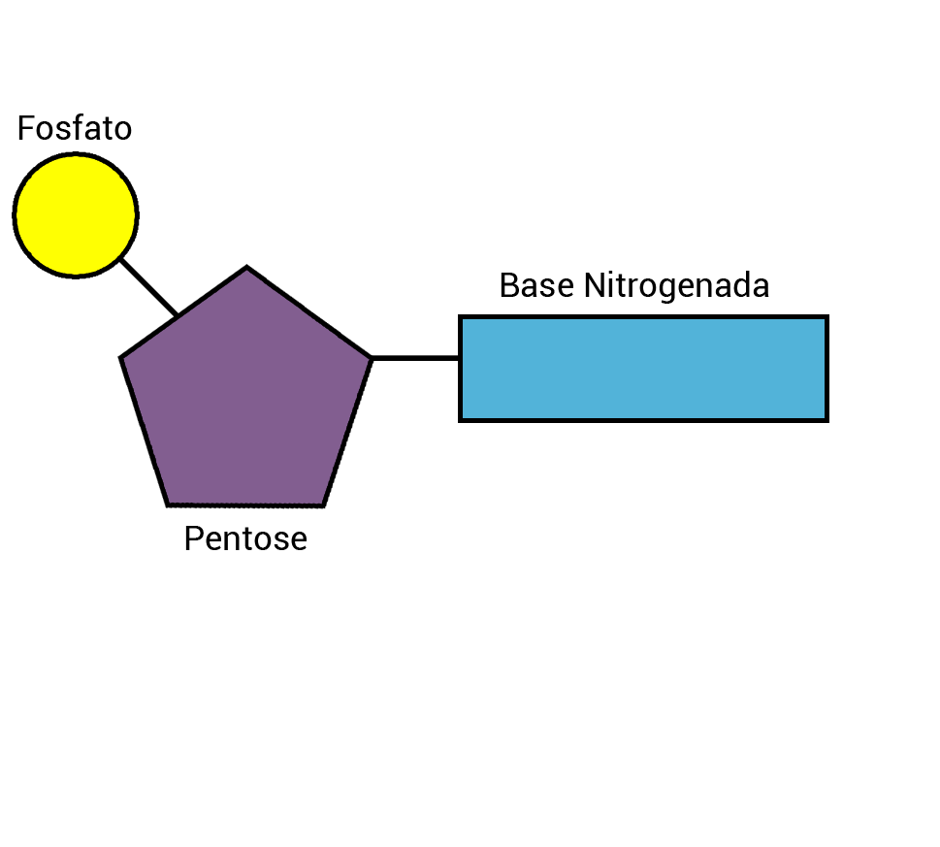

Imagem: RenanSeguin

* Nucleotídeos de DNA e de RNA:

Desoxirribonucleotídeo

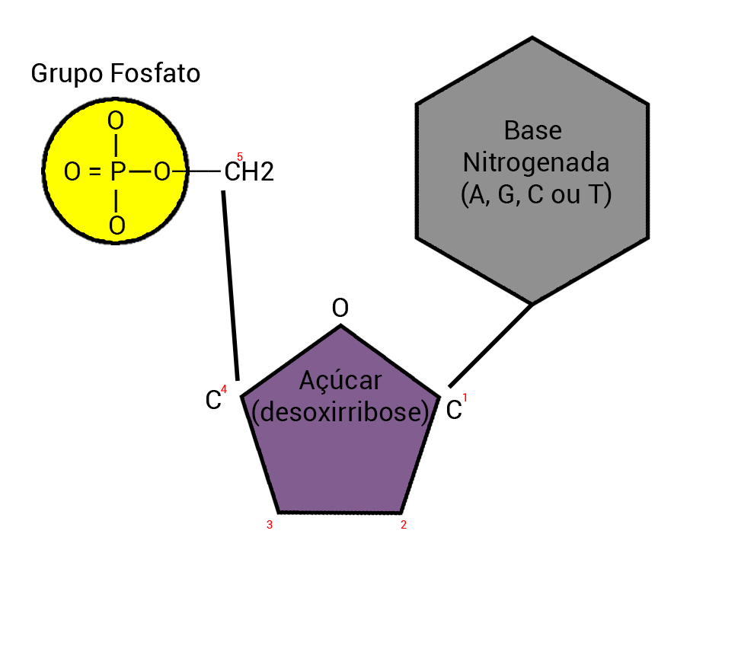

Imagem: RenanSeguin

Ribonucleotídeo

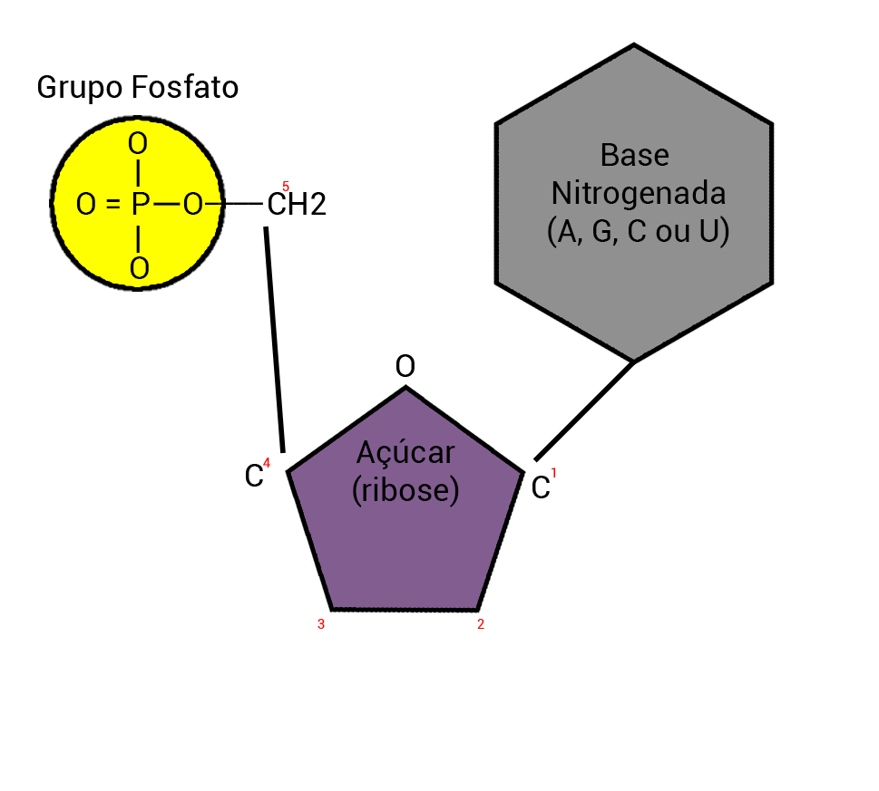

Imagem: RenanSeguin

Atenção: Nucleosídeos: formados por uma pentose mais uma base nitrogenada.

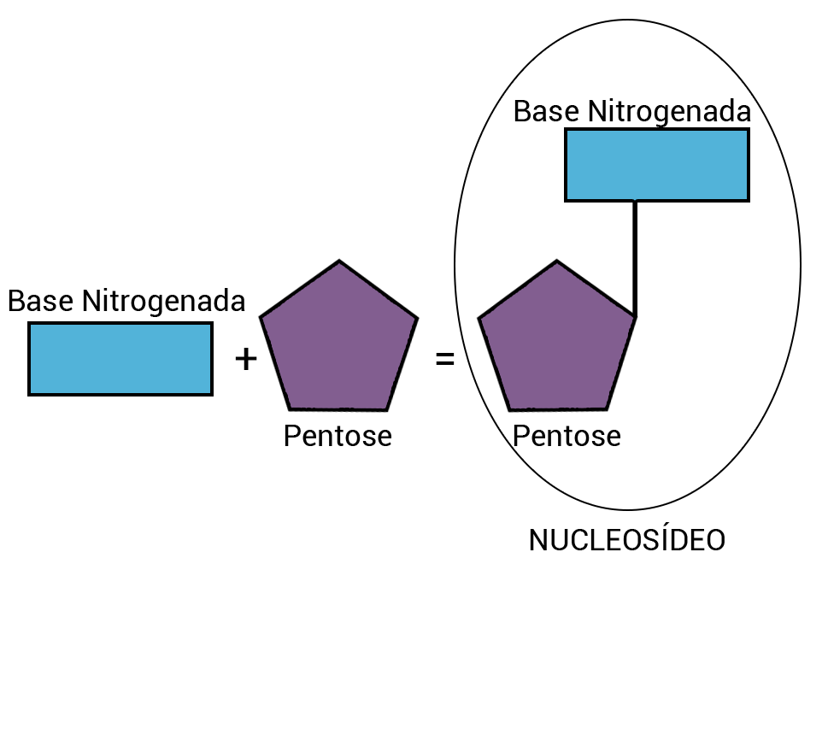

Imagem: RenanSeguin

## Aula 5 - Ácidos Nucleicos: DNA

O DNA ou ADN

* Localização na célula:
  + Procariótica: formando o nucleoide e o plasmídeo;
  + Eucariótica: no interior do núcleo, das mitocôndrias e cloroplastos.
* Papéis biológicos:
  + Material genético hereditário;
  + Controle celular.
* Estrutura do DNA:
  + 1953, Watson e Crick;
  + Dupla fita ou dupla cadeia de desoxirribonucleotídeos;
  + Relação de Chargaff: A = T; C = G;
  + As ligações de hidrogênio unem as duas fitas do DNA.

## Aula 6 - Ácidos Nucleicos: RNA

O RNA ou ARN

* Localização na célula:
  + Procariótica: citoplasma;
  + Eucariótica: no interior do núcleo, do citoplasma, das mitocôndrias e cloroplastos.
* Papéis biológicos:
  + Participa do controle do metabolismo a partir de informações do DNA.
* Tipos de RNA:
  + RNAm: RNA mensageiro;
  + RNAt: RNA transportador;
  + RNAr: RNA ribossômico.
* Estrutura do RNA :
  + Fita ou cadeia simples de ribonucleotídeos.

## Aula 7 - Genes, Genoma e Proteoma

Genes

* São trechos do DNA que contém informações sobre o indivíduo.

Genoma

* Representa o total de genes presentes em uma célula.

Proteoma

* Conjunto de proteínas presentes em uma célula a partir de processos de transcrição e tradução dos genes presentes em seu DNA.

## Aula 8 - Células Haplóides e Diplóides

Introdução

* Cada célula tem um número padrão de cromossomos típicos da espécie estudada.

Células haploides (n)

* Possuem apenas um lote de cromossomos típicos da espécie;
* Exemplo: gametas (em humanos n = 23).

Células diploides (2n)

* Possuem dois lotes de cromossomos típicos da espécie;
* *Exemplo: zigoto e células somáticas (em humanos 2n = 46).*